Начальная страница <- Обработки / Сервис

Обработка «Контроль ведения учета»
Обработка «Контроль ведения учета» предназначена для оценки правильности ведения учета на торговом объекте. Позволяет выявлять и своевременно исправлять наиболее грубые ошибки учета. Обработка применяется:
- как перед закрытием периода (месяц, квартал, полгода, год), так и для перманентного контроля;
- перед сверткой информационной базы;
- перед подачей декларации по ЕГАИС.
Ограничений на запуск обработки в ролях не предусмотрено. По результатам проверки пользователь, выполняющий проверки, принимает различные решения:
- Вносит корректировки в документы учета.
- Связывается с поставщиком на предмет отсутствия/корректировок документов.
- Сообщает в центр.
- Производит закрытие периода — сдвигает дату закрытия периода.
С помощью констант в настройках учета («Администрирование» → «Настройки учета» → «Документы») может быть настроен механизм проверок при проведении документа. Это позволит избежать ошибок при ведении учета, а обработка «Контроль ведения учета» подтвердит отсутствие ошибок в учете.
Обработка «Контроль ведения учета» доступна в разделе «Сервис».
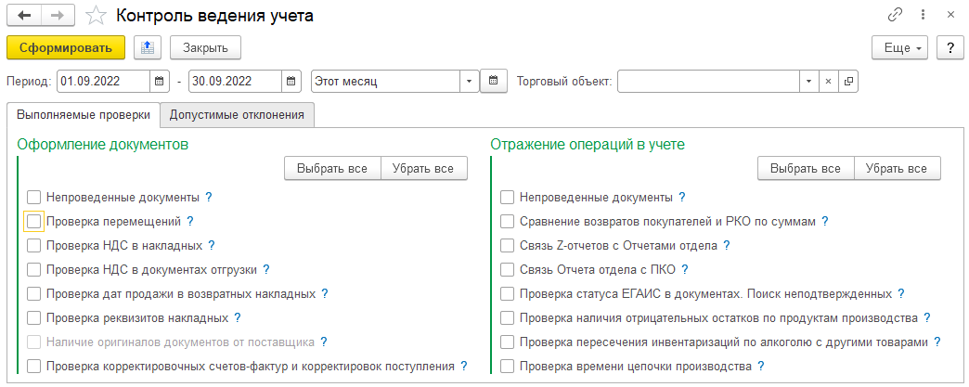Форма обработки «Контроль ведения учета»
«Период». Реквизит позволяет определить период, за который производится выборка документов для проверки. По умолчанию задается текущий месяц. При этом есть возможность выбора даты начала и даты окончания.
«Торговый объект». Реквизит позволяет указать торговый объект по документам которого производится проверка. По умолчанию торговый объект текущего пользователя. Если пользователь не закреплен за конкретным торговым объектом, то поле пустое и его необходимо задать вручную. Если реквизит «Торговый объект» не задан, проверки выполняются по всем торговым объектам базы.
«Сохранить параметры» / «Восстановить параметры» - пункты меню «Ещё», которые позволяют сохранить в базе/загрузить из базы для текущего пользователя состояние флагов выбора проводимых проверок. По умолчанию устанавливается последняя сохраненная конфигурация выбранных флагов. Если ранее пользователь еще не делал сохранения, то все флаги при открытии обработки сняты.
«Выполнить» – кнопка запуска формирования выбранных отчетов. Каждый отчет формируется в отдельной закладке табличной части обработки (отчета). Общие правила работы с отчетом и структура отчета представлены на странице «Структура отчета обработки «Контроль ведения учета» и правила работы с отчетом».
Если проблем по отдельным видам проверки не выявлено, то соответствующая закладка не формируется. Т.е. если при выбранном чек-боксе «Не проведенные документы», не проведенные документы не будут найдены, то закладка «Не проведенные» сформирована не будет.
Если ни одна из выбранных проверок не выявит проблемных документов, то закладки не формируются, а пользователю выводится сообщение: «Ошибки учета не выявлены».
Если не выбран ни один из чек-боксов возможных проверок, пользователю выводится сообщение: «Не выбрано ни одного вида проверки».
Примечание. Во всех типах проверок проверяются соответствующие документы торгового объекта кроме помеченных на удаление.
«Закрыть» – кнопка закрытия формы обработки.
Обработка «Контроль ведения учета» имеет две закладки:
- «Выполняемые проверки» — содержит перечень выполняемых проверок;
- «Допустимые отклонения» — содержит набор критериев, используемых при проверке.

Закладка «Выполняемые проверки»
Закладка «Выполняемые проверки» содержит две группы реквизитов «Оформление документов» и «Отражение операций в учете», которые содержат группировки выбора необходимых проверок.
Кнопки «Выбрать все» / «Убрать все» устанавливают или снимают все чек-боксы выбора проверок в своих группах реквизитов.

Группа проверок «Оформление документов»
В группу «Оформление документов» включены следующие проверки:
- «Не проведенные документы» — при заданном флаге будет выполнен поиск не проведённых учетных документов, влияющих на остатки товаров, на взаиморасчеты с контрагентами, на остаток денежных средств предприятия и на накопления и бонусы по дисконтным картам и счетов-фактур. По не проведенным документам надо будет принять решение, либо пометить их на удаление как ненужные, либо провести. Список не проведенных документов, которые не помечены на удаление, выводится в закладке «Не проведенные»;
- «Проверка перемещений» — при заданном флаге будет выполнена проверка корректного отражения перемещения через связанные документы: «Перемещение в дорогу» — «Поступление из дороги», «Расходная накладная внутренняя» — «Приходная накладная внутренняя». Документы, по паре которых расход не равен приходу, будут выведены как не прошедшие проверку в закладку «Перемещение». По таким документам надо будет выверить приходы и расходы. Проверка НЕ выполняется, если константа «Тип базы для обмена» имеет значение «Торговая точка, участвующая в обмене»;
- «Проверка НДС в накладных» — при заданном флаге в приходных документах будет выполнена проверка на корректность сумм НДС. Документ не пройдет проверку, если сумма НДС в строке будет отличаться от расчетной по данным этой же строки на величину большую, чем допустимые отклонения. Такие документы помещаются в закладку «НДС в ПН». По найденным ошибкам надо выполнить корректировку сумм НДС или не изменять суммы НДС, если они будут признаны правильными;
- «Проверка НДС в документах отгрузки» — при заданном флаге в документах «Расходная накладная», «Расходная накладная на реализацию», «Возврат поставщику», «Возврат комитенту» будет выполнена проверка на корректность сумм НДС. Документ не пройдет проверку, если сумма НДС в строке будет отличаться от расчетной по данным этой же строки на величину большую, чем допустимые отклонения. Такие документы помещаются в закладку «НДС в отгрузке». По найденным ошибкам надо выполнить корректировку сумм НДС или не изменять суммы НДС, если они будут признаны правильными;
- «Проверка дат продажи в возвратных накладных» — при заданном флаге будет выполнен поиск документов «Возврат от покупателя» и «Возврат от комиссионера», у которых год в дате документа возврата не равен году в дате документа-основания. По таким документам надо либо выполнить перенос возвратного документа в год документа продажи, для удобного отражения такого возврата по бухгалтерии, либо принять документ как исключение;
- «Проверка реквизитов накладных» — при заданном флаге будет проверена корректность заполнения документов «Приходная накладная» и «Приходная накладная реализации». Документ не пройдет проверку, если будут выявлены проблемы с указанием НДС и отражением НДС через счета-фактуры, будет некорректно указан входящий номер документа или связанной счет-фактуры, документ или счет-фактура оформлены ранее входящей даты документа или позже входящей даты больше допустимого количества дней. По таким документам надо выполнить исправление найденных ошибок;
- «Наличие оригиналов документов от поставщика» — при заданном флаге среди документов Приходная накладная, «Приходная накладная реализации», «Возврат поставщику» и «Возврат комитенту» будет выполнен поиск документов, по которым не отмечено получение оригиналов первичных документов. По выявленным документам надо будет запросить оригиналы у поставщиков;
- «Проверка корректировочных счетов-фактур и корректировок поступления» — при заданном флаге будет выполнен поиск документов «Корректировка поступления», оформленных с ошибками. Документ не пройдет проверку, если будут выявлены проблемы с указанием НДС и отражением НДС через счета-фактуры, будет некорректно указан входящий номер документа или связанной счет-фактуры, документ или счет-фактура оформлены ранее входящей даты документа или позже входящей даты больше допустимого количества дней. По таким документам надо выполнить исправление найденных ошибок.

Группа проверок «Отражение операций в учете»
В группу «Отражение операций в учете» включены следующие проверки:
- «Не проведенные документы» — проверка, аналогична такой же из группы «Оформление документов». При задании флага он дублируется в группе «Оформление документов»;
- «Сравнение возвратов покупателей и РКО по суммам» — при заданном флаге будут проверены документы «Возврат от покупателя» и связанные с ним документы «Расходный кассовый ордер». Связка документов будет признана ошибочной, если РКО введен на на основании отчета отдела или сумма РКО не совпадает с суммой возврата. По ошибочным документам надо выполнить исправления или корректировку сумм;
- «Связь Z-отчетов с Отчетами отдела» — при заданном флаге будет выполнен поиск документов «Отчет отдела о розничных продажах», не привязанных к «Z-отчетам» и документов «Z-отчеты», не имеющих привязанных к себе документов. По ошибочным документам надо будет либо выполнить переснятие отчетов отдела, либо привязку к Z-отчетам вручную;
- «Связь Отчета отдела с ПКО» — при заданном флаге будут проверены документы «Отчет отдела о розничных продажах» и связанные с ним документы «Приходный кассовый ордер». Связка документов будет признана ошибочной, если по отчету отдела не найден ПКО или сумма ПКО не совпадает с суммой наличных по отчету отдела. По ошибочным документам надо выполнить исправления или корректировку сумм;
- «Проверка статуса ЕГАИС в документах. Поиск неподтвержденных» — при заданном флаге будут проверены все документы, отправляемые или получаемые из ЕГАИС, обмен по которым не завершен или не начат. По выявленным документам надо будет либо завершить обмен с ЕГАИС, либо пометить их на удаление, как ненужные;
- «Проверка наличия отрицательных остатков по продуктам производства» — при заданном флаге будет выполнен поиск отрицательных остатков по комплектам/блюдам, которые должны готовиться автоматически. При наличии проблемных комплектов/блюд, необходимо будет выполнить групповое перепроведение документов продажи/списания для автоматической генерации документов производства;
- «Проверка пересечения инвентаризаций по алкоголю с другими товарами» — при заданном флаге будет выполнен поиск документов «Инвентаризация», в которых были посчитаны и алкогольные, и не алкогольные товары. По найденным документам рекомендуется выполнить разделение на два документа, по алкоголю и нет;
- «Проверка времени цепочки производства» — при заданном флаге будет выполнен поиск автоматически созданных документов «Наряд на производство», время которых отличается от документа, по которому они созданы более допустимого расчетного времени. По таким документам надо выполнить восстановление цепочек документов с помощью одноименной кнопки.

Закладка «Допустимые отклонения»
На закладке «Допустимые отклонения» собраны константы с количественными критериями выполняемых проверок.
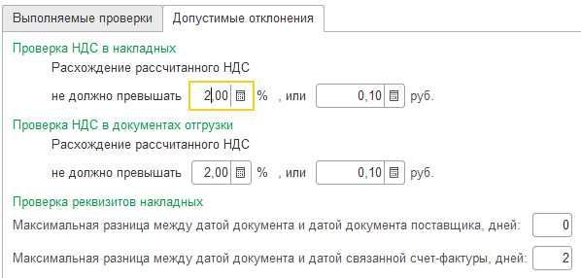Форма закладки «Допустимые отклонения « обработки «Контроль ведения учета»
При открытии формы обработки значения реквизитов заполняются из соответствующих констант настроек учета («Администрирование» → «Настройки учета» → «Документы»). При необходимости пользователь их может изменить, в этом случае при проверках будут использованы новые критерии.
Группа «Проверка НДС в накладных» содержит два критерия — «Расхождение рассчитанного НДС от заданного в документе прихода в процентах» и «Расхождение рассчитанного НДС от заданного в документе прихода в рублях». При открытии формы обработки критерии заполняются значениями констант «Максимальное отклонение НДС от расчетного в процентах» и «Максимальное отклонение НДС от расчетного в рублях» соответственно.
Группа «Проверка НДС в документах отгрузки» содержит два критерия — «Расхождение рассчитанного НДС от заданного в документе отгрузки в процентах» и «Расхождение рассчитанного НДС от заданного в документе отгрузки в рублях». При открытии формы обработки критерии заполняются значениями констант «Максимальное отклонение НДС от расчетного в процентах» и «Максимальное отклонение НДС от расчетного в рублях» соответственно.
Группа «Проверка реквизитов накладных» содержит два критерия:
- «Максимальная разница между датой документа и датой документа поставщика, дней» — задается разрешенное количество дней, в течении которых должен быть получен документ от поставщика. Если задается значение 0, то даты документа и документа поставщика должны совпадать. При открытии формы обработки критерий заполняется значением константы «Максимальная разница между датой документа и датой документа поставщика, дней»;
- «Максимальная разница между датой документа и датой связанной счет-фактуры, дней» — задается разрешенное количество дней, в течении которых должен быть оформлен счет-фактура. Если задается значение 0, то даты документа и документов «Счёт фактура выданный» и/или Счёт фактура полученный должны совпадать. При открытии формы обработки критерий заполняется значением константы «Максимальная разница между датой документа и датой связанной счет-фактуры, дней».

